Taśma | 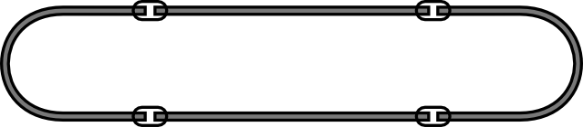 | 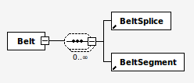 | Szereg dowolnej ilości par złącze-odcinek taśmy. Ostatni odcinek taśmy łączy się z pierwszym złączem zamykając w ten sposób pętlę.
Odcinek taśmy
Złącze taśmy
Przenośnik |  | 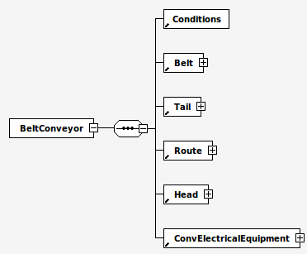
Trasa |  | 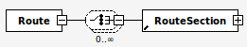 | Zbiór odcinków trasy z wyłączeniem zwrotni i wysięgnika.
Odcinek trasy | 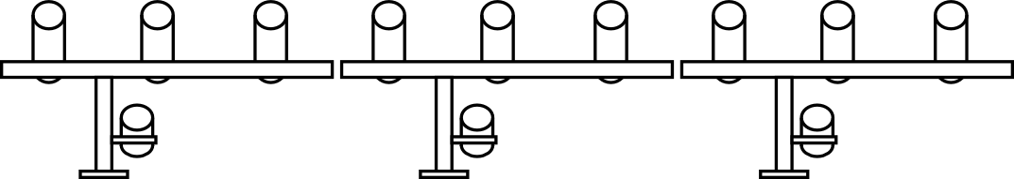 | 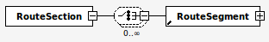 | Zbiór segmentów trasy o tym samym nachyleniu lub zbiór segmentów trasy składających się na łuk trasy.
Segment trasy | 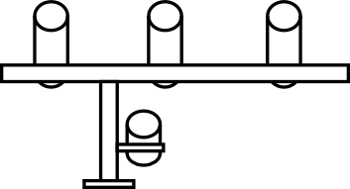 | 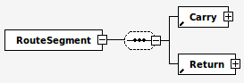 | Pojedynczy segment stanowi konstrukcję nośną dla elementów wchodzących w skład górnej i dolnej trasy przenośnika
Górna trasa |  | 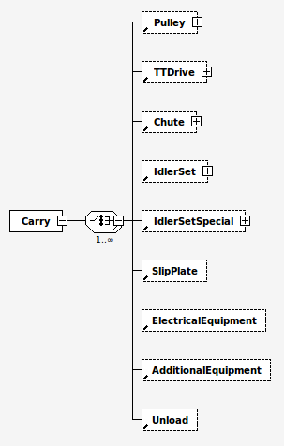 | Na górnej trasie może być zamontowana dowolna ilość elementów ze zbioru: bęben, napęd typu taśma-taśma, kosz, zestaw krążnikowy, płyta ślizgowa, wyposażenie elektryczne, wyposażenie dodatkowe, rozładunek. Elementy mogą występować w dowolnej kolejności. Kolejność powinna się zgadzać z drogą taśmy przechodzącej przez te elementy.
Dolna trasa |  | 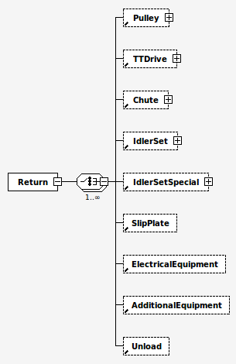 | Jak wyżej.
Bęben |  | 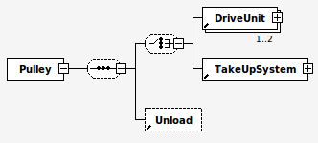 | Bęben może opcjonalnie zawierać zestaw napędowy lub napinający. Dodatkowo może na nim odbywać się rozładunek.
Zespół napędowy | 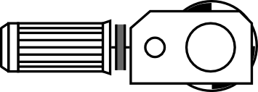 | 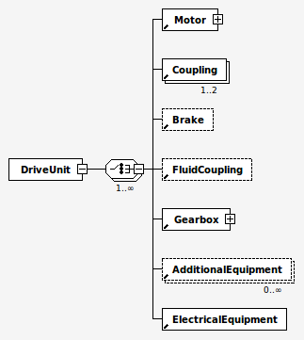 | Grupuje i szereguje elementy zespołu napędowego. Elementy powinny być ustawione w kolejności przekazywania mocy nie licząc urządzeń dodatkowych i elektrycznych.
Silnik | 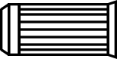 | 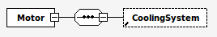 | Silnik z opcjonalnym systemem chłodzenia.
Sprzęgło podatne
Sprzęgło hydrokinetyczne | 
Układ hamulcowy
Reduktor | 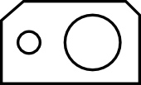 | 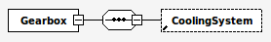 | Reduktor z opcjonalnym systemem chłodzenia.
Zespół napinający |  | 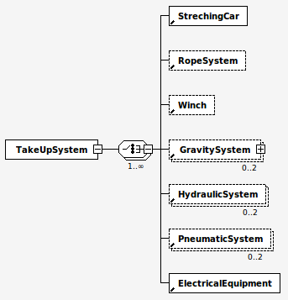 | Zawiera przynajmniej jeden element ze zbioru: wózek napinający, układ zlinowania, wciągarka, układ grawitacyjny, układ hydrauliczny, układ pneumatyczny, wyposażenie elektryczne lub dowolną konfigurację tych elemetów.
Wózek napinający | 
Układ zlinowania
Wciągarka | 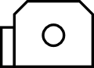
Układ grawitacyjny | 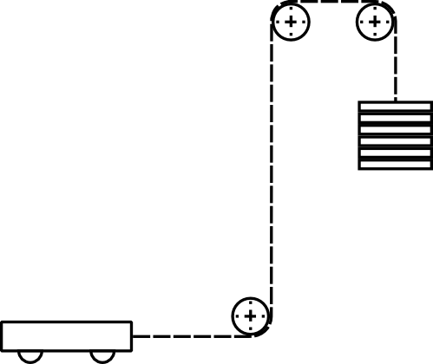 | 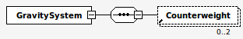 | Układ grawitacyjny z przeciwagami.
Układ hydrauliczny | 
Układ pneumatyczny
Obciążnik | 
Rozładunek |  |  | Jeśli umiejscowiony bezpośrednio na górnej lub dolej trasie – symbolizuje zrzutnię. Jako podelement bębna oznacza rozładunek przez bęben.
Płyta ślizgowa
Urządzenie czyszczące | 
Napęd typu taśma-taśma | 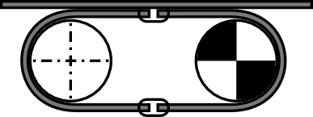 | 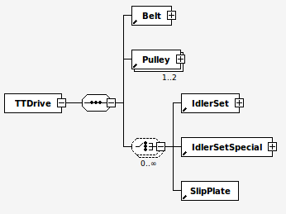 | Zawsze składa się z taśmy i jednego lub dwóch bębnów. Opcjonalnie z dowolnego układu zestawów krążnikowych i/lub płyt ślizgowych.
Kosz zasypowy | 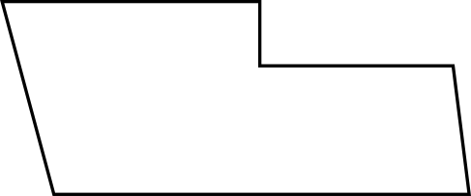 | 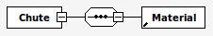 | Kosz zasypowy z podelementem symbolizującym materiał sypany do kosza.
Zestaw krążnikowy | 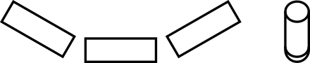 | 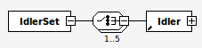 | Zestaw składa się z od jednego do pięciu krążników ustawionych od lewej do prawie zakładając że taśma porusza się w kierunku obserwatora.
Krążnik |  | 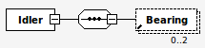 | Krążnik posiada opcjonalnie jedno lub dwa łożyska.
Wysięgnik | 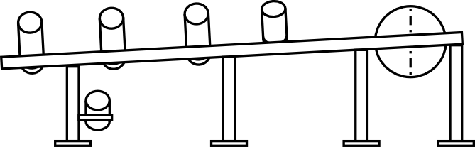 | 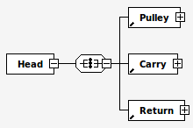 | Podobnie jak segment trasy składa się z górnej i dolnej trasy. Dodatkowo posiada bęben dowolnego typu odwracający bieg taśmy.
Zwrotnia | 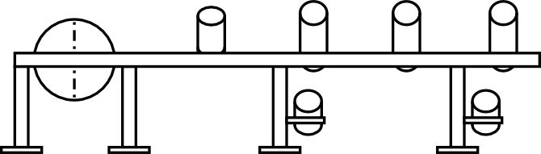 | 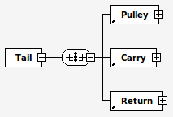 | Podobnie jak segment trasy składa się z górnej i dolnej trasy. Dodatkowo posiada bęben dowolnego typu odwracający bieg taśmy.
Grupa all |  | 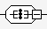 | Grupy w których wszystkie pod elementy muszą pojawić się co najwyżej raz w dowolnej kolejności.[1]
Grupa choice |  | 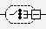 | Grupy w których może pojawić się jeden z wielu podelementów. [1]
Grupa sequence |  | 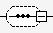 | Grupy w których podelementy muszą pojawić się w określonej kolejności. [1]

[1] walmsey

